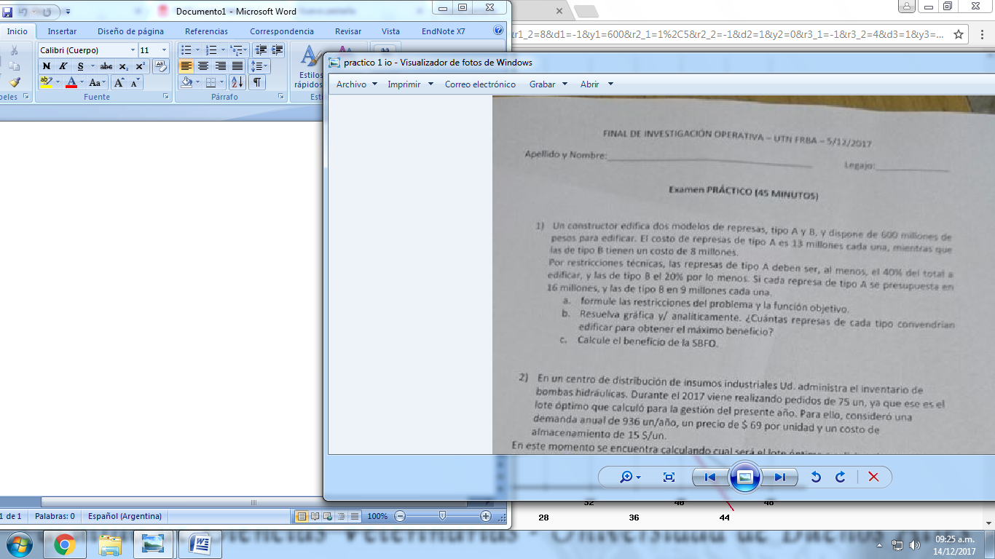
1_a)
13 x A + 8 x B ≤ 600
A ≥ (A + B) x 0,4
ATENCIÓN!
B ≥ (A + B) x 0,2
Poner la función objetivo (línea roja), en el origen. Y poner que ecuación representa cada recta dado que los profesores bajan nota por no poner eso. Tener cuidado con los signos “< o >” dado que hay que poner el igual… también bajan puntos si no los pones (aunque el resultado sea el mismo) ≥ ≤

Presupuesto = costo + beneficio
A Presupuesto de A = costo de A + beneficio de A
Beneficio de A = Presupuesto de A – costo de A
Beneficio de A = 16 – 13 beneficio de A = 3

B Presupuesto de B = costo de B + beneficio de B
Beneficio de B = Presupuesto de B – costo de B
Beneficio de B = 9 – 8 beneficio de A = 1
13 x A + 8 x B ≤ 600
1,5 x A – 1 x B ≥ 0 Condiciones Z > 3 x A + 1 x B función objetivo
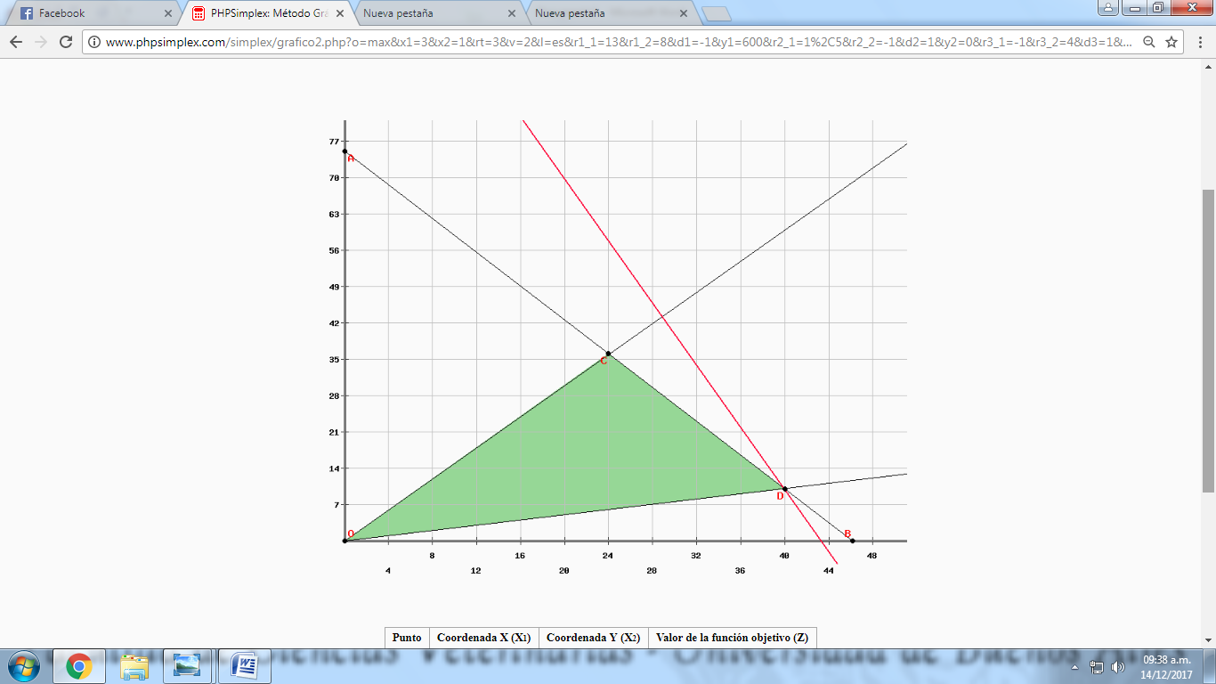
-1 x A + 4 x B ≥ 0
b)
c) El beneficio SBFO es igual a:
Z = 3 x 40 + 1 x 10
Z = 130 millones de beneficio
Para maximizar beneficio conviene poner 40 represas tipo A y 10 represas tipo B.

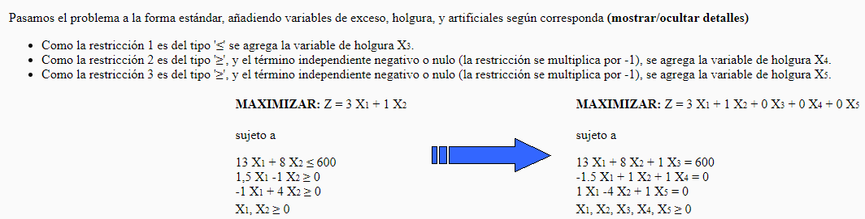
Parte analítica:
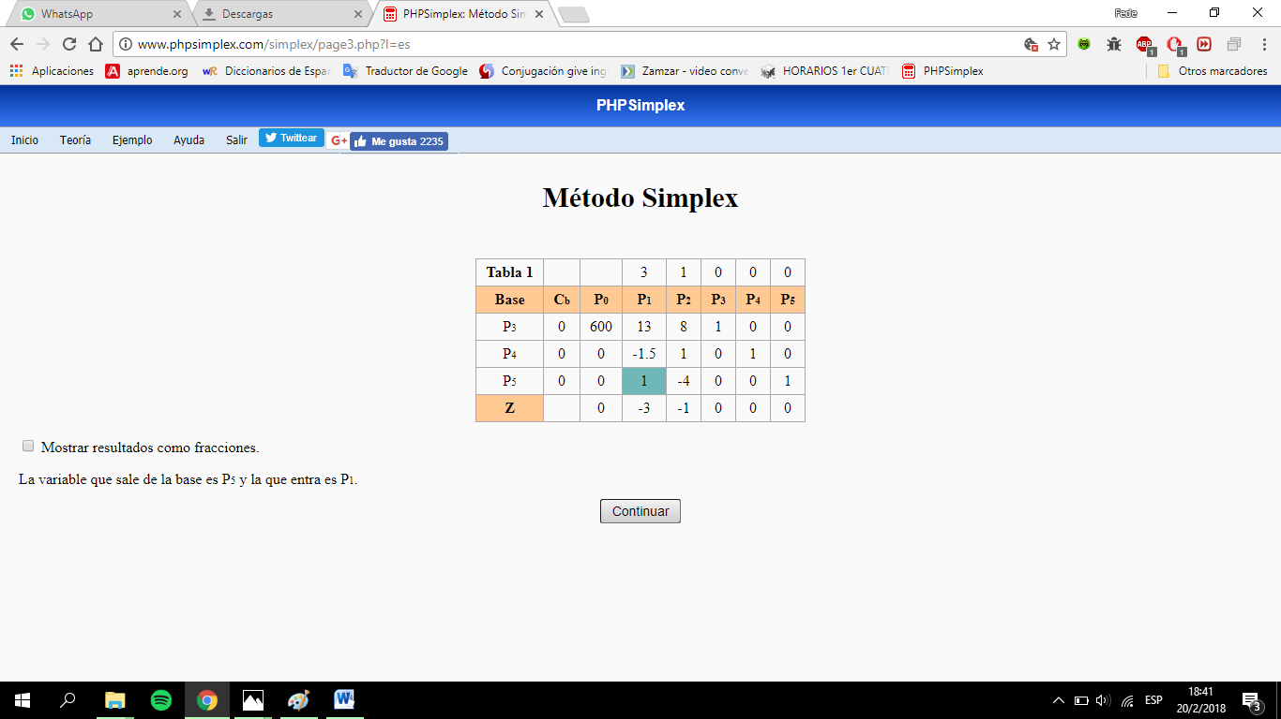

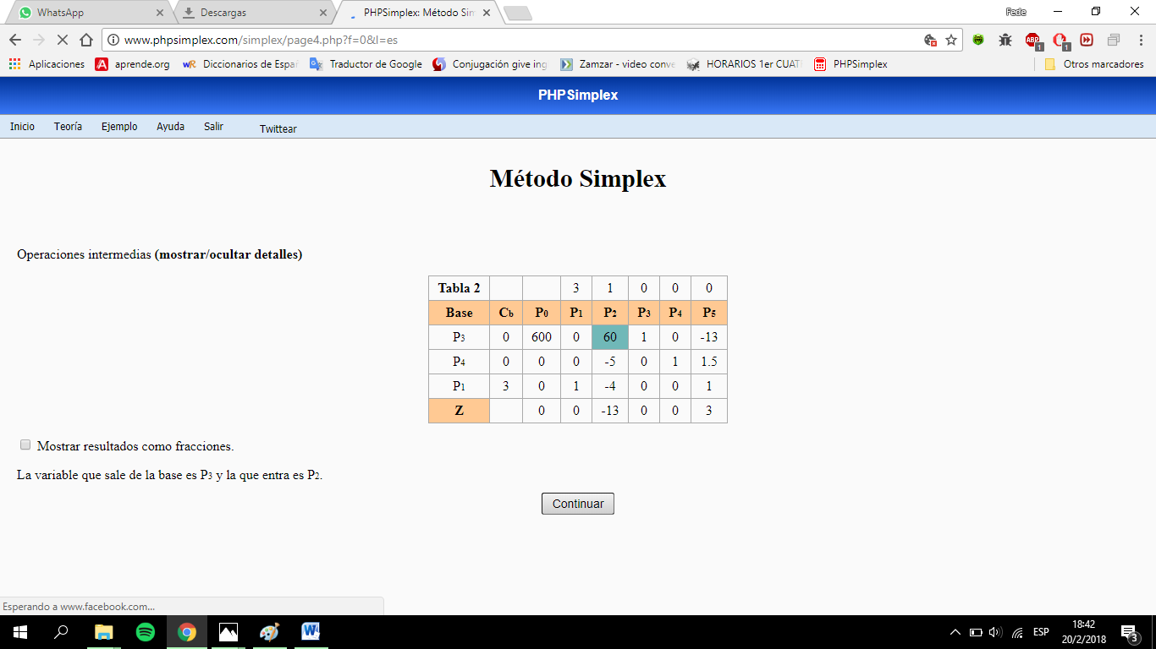

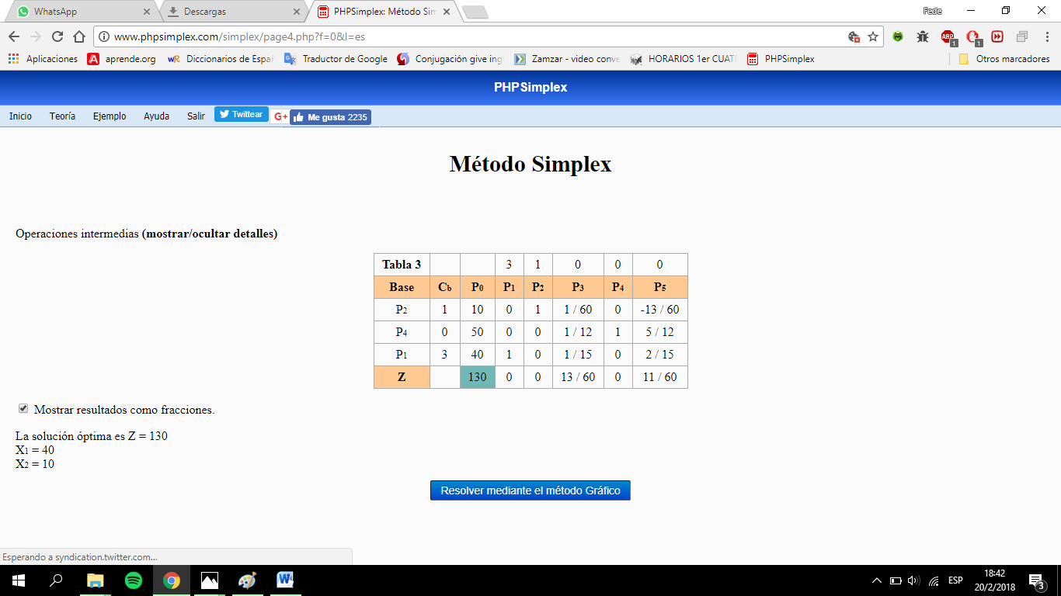

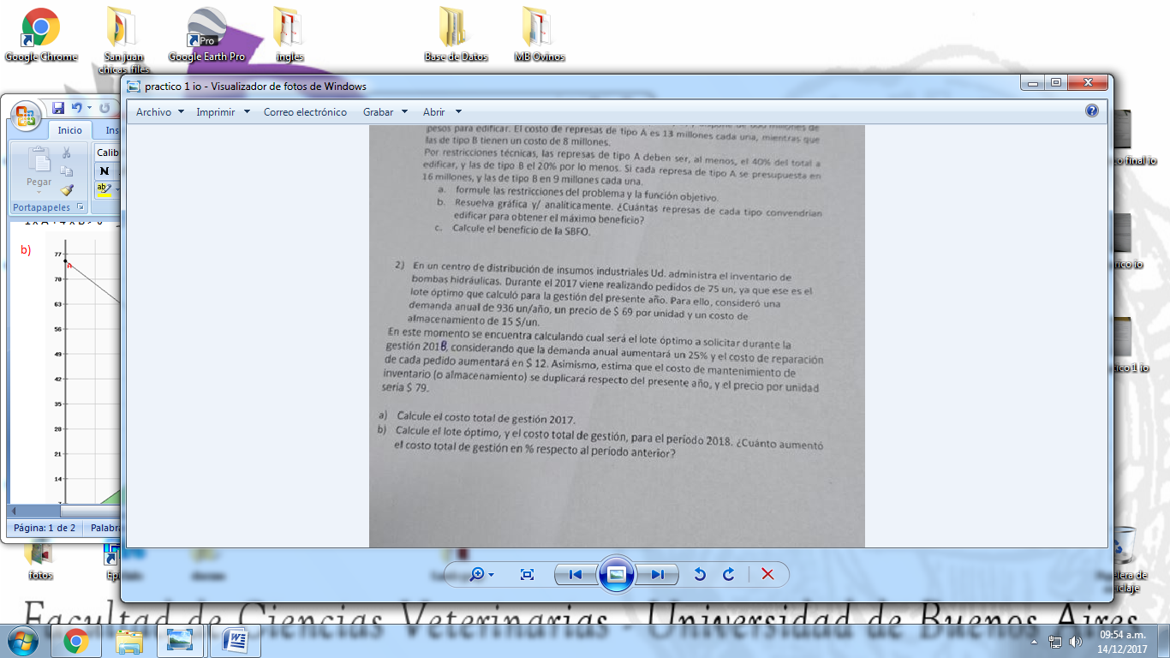

CTEG = Costo total estimado de gestión
q = cantidad inicial que vamos a comprar de ese ítem
k = costo de llevar a cabo las actividades necesarias para generar una adquisición (costo de reorden)
D = Demanda del insumo durante el período total de análisis
b = es el precio unitario de adquisición del ítem a almacenar
i = la tasa diaria de almacenamiento
t = el tiempo que tarda en agotarse el ítem almacenado.
C1 = costo de almacenamiento

CTEG 2017 = D x b + $\frac{1}{2}$ x C1 x q x t + k x $\frac{D}{q}$

Datos del ejercicio del 2017:
q = 75 un
D = 936 $\frac{un}{año}$
b = 69 $
t = 1 año
C1 = 15 $
K = ?

$q= \sqrt{\frac{2 x K x D}{C1 x t}}$ $75= \sqrt{\frac{2 x K x 936}{15 x 1}}$ k = 45,072 $

CTEG 2017 = D x b + $\frac{1}{2}$ x C1 x q x t + k x $\frac{D}{q}$
CTEG 2017 = 936 x 69 + $\frac{1}{2}$ x 15 x 75 x 1 + 45,072 x $\frac{936}{75}$
CTEG 2017 = 64.584 + 562,5 + 564,498
CTEG 2017 = 65.710,998 punto a

b)
Datos del ejercicio del 2018:
q = ?
D = 1170 $\frac{un}{año}$
b =79 $
t = 1 año
C1 = 30 $
K = 57,072

$q= \sqrt{\frac{2 x K x D}{C1 x t}}$ $q= \sqrt{\frac{2 x 57,072 x 1170}{30 x 1}}$ q = 66,72 lote óptimo

CTEG 2017 = D x b + $\frac{1}{2}$ x C1 x q x t + k x $\frac{D}{q}$
CTEG 2017 = 1170 x 79 + $\frac{1}{2}$ x 30 x 66,72 x 1 + 57,072 x $\frac{1170}{66,72}$
CTEG 2017 = 92.430 + 1000,8 + 1000,813
CTEG 2017 = 94.431,613 costo total estimado de gestión

Aumento del costo de gestión respecto al período anterior = $\frac{CTEG final – CTEG inicial}{CTEG inicial}$ x 100
Aumento del costo de gestión respecto al período anterior = $\frac{94.431,613 – 65.710,998}{65.710,998 }$ x 100

Aumento del costo de gestión respecto al período anterior = 43,707%

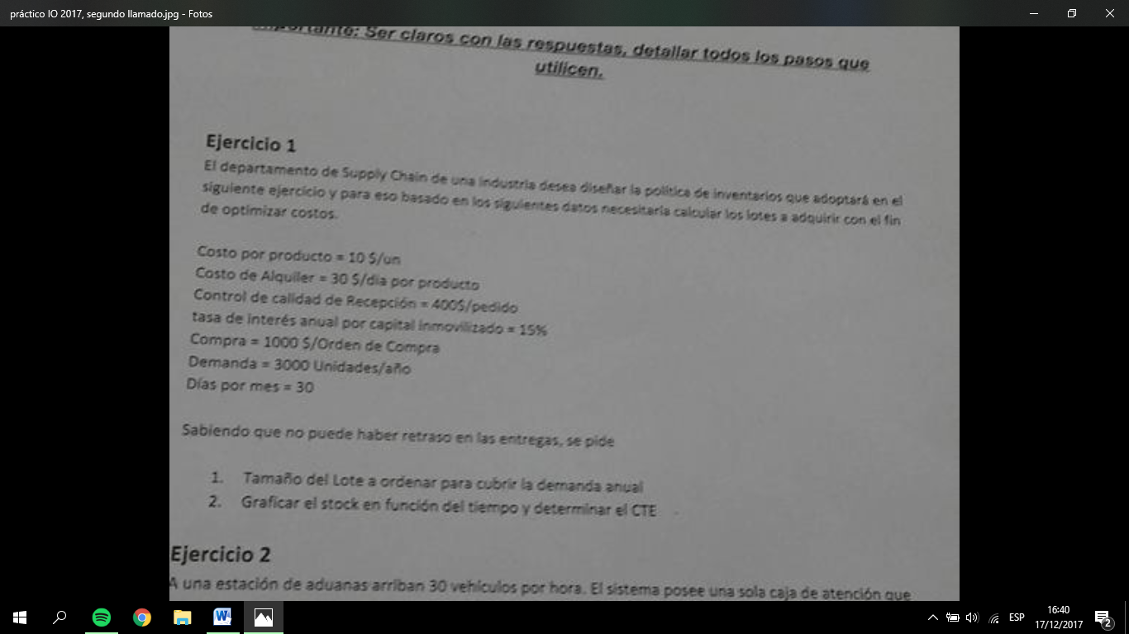

1)
b = 10 $/un
c = 30 $/día (el ejercicio dice que un mes= 30 días, entonces año= 360) c = 10.800 $/año
k = 400 $/pedido + 1000$/pedido
i = 0,15 año
D = 3000 un/año
t = 1 año

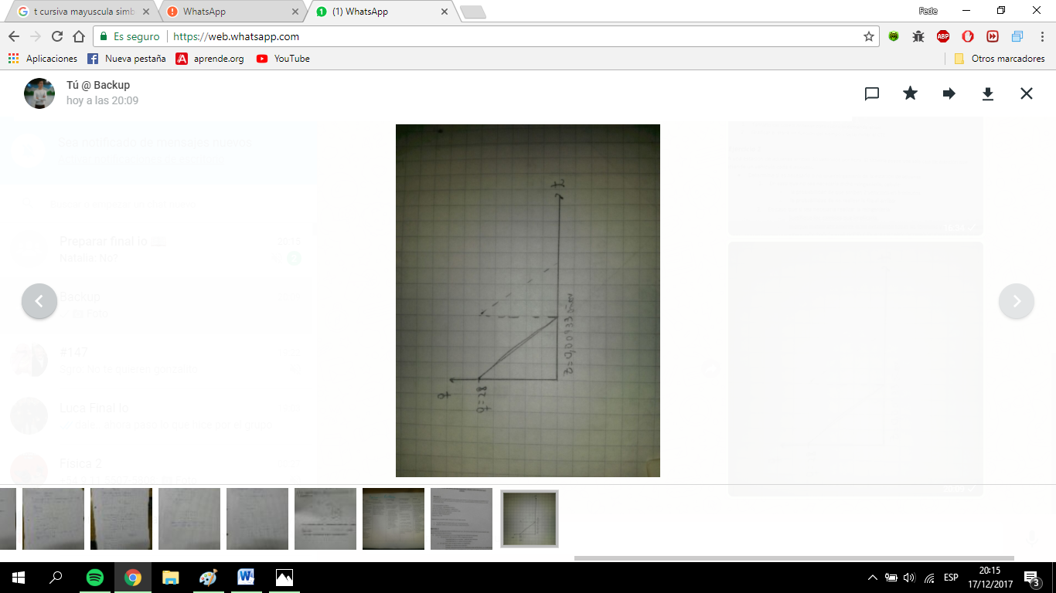
C1 = i x b + c C1 = 0,15 x 10 + 10.800 C1 = 10.801,5 $
$q= \sqrt{\frac{2 x K x D}{C1 x t}}$ $q= \sqrt{\frac{2 x 1400 x3000}{10.801,5 x 1}}$ q = 27,887 q ≈ 28 lote óptimo

2)
n = $\frac{D}{q}$ n = $\frac{3000}{28}$ n = 107,143
T = $\frac{t}{n}$ T = $\frac{1}{107,143}$ T = 0,00933

CTEG = D x b + $\frac{1}{2}$ x C1 x q x t + k x $\frac{D}{q}$
CTEG = 3000 x 10 + $\frac{1}{2}$ x 10.801,5 x 28 x 1 + 1400 x $\frac{3000}{28}$
CTEG = 30.000 + 151.221+ 150.000
CTEG = 331.221 costo total estimado de gestión

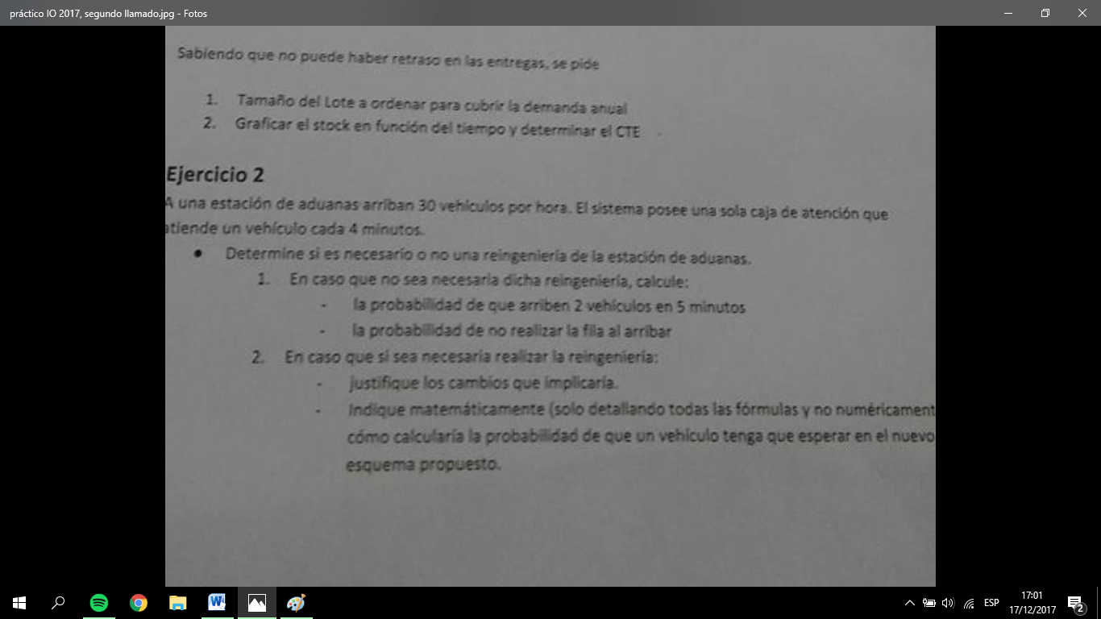
S = 1
$λ$ = 30 $\frac{Vehiculos}{hora}$
Tasa de salida (Ts) = 4$\frac{minutos}{vehículos}$ 0,0666 $\frac{hora}{vehículos}$

Ts = $\frac{1}{ μ}$ μ =$\frac{1}{ 0,0666}$ μ = 15$\frac{Vehiculos}{hora}$

$\frac{λ }{μ}≤1$ $\frac{30 }{15}≤1$ 2 no es menor que 1, entonces la fila termina siendo idealmente infinita, en conclusión, hay que hacer una reingeniería de la estación de aduanas. Un cambio podría ser aumentar la cantidad de cajas de atención, otro cambio podría ser encontrar la manera de que se disminuya el tiempo de atención por auto.
La probabilidad de que un vehículo tenga que esperar con la opción de aumentar la cantidad de cajas de atención sería:

Pw = $\frac{1 }{S!} x {\left(\frac{λ}{μ}\right)}^{3} x \left(\frac{S x μ}{S x μ- λ}\right) x Po$

La probabilidad de que un vehículo tenga que esperar con la opción de disminuir el tiempo de atención por cada vehículo (manteniendo la cantidad de cajas de atención sería:

Pw = $\frac{λ }{μ}$

